|  |
| --- |
|  |

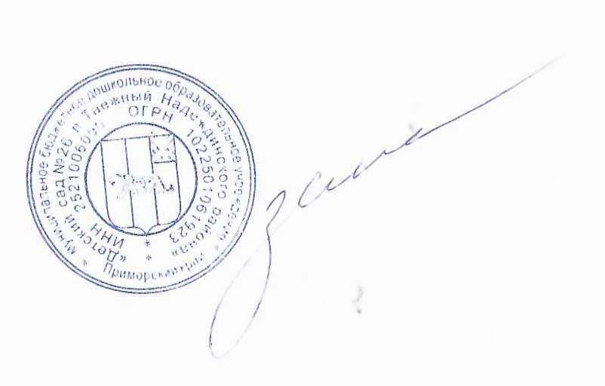УТВЕРЖДАЮ

Заведующий МБДОУ ДС № 26

Н.Г.Зинина

**ДАТА 17.04.2025**

**четверг**

**ЗАВТРАК**

|  |  |  |  |  |  |  |
| --- | --- | --- | --- | --- | --- | --- |
| Наименование блюда | Выход блюда,  грамм | Белки | Жиры | Углеводы | Ккал | С ,мг |
| Суп молочный вермишелевый | 180 | 6.21 | 5.28 | 27.90 | 184 | 0.00 |
| Хлеб с маслом | 30/5 | 2.45 | 0.50 | 24.15 | 136 | 0.00 |
| Кофе с молоком | 200 | 2.77 | 0.35 | 16.91 | 83.62 | 0.00 |
| Итого за прием | 415 | 7,67 | 15,47 | 64,78 | 405,26 | 0 |

**2-Й ЗАВТРАК (10.00)**

|  |  |  |  |  |  |  |
| --- | --- | --- | --- | --- | --- | --- |
| Наименование блюда | Выход блюда,  грамм | Белки | Жиры | Углеводы | Ккал | С. мг |
| Яблоко свежее | 120 | 0.46 | 0.0 | 19.41 | 50.87 | 22,4 |

**ОБЕД**

|  |  |  |  |  |  |  |
| --- | --- | --- | --- | --- | --- | --- |
| Наименование блюда | Выход блюда,  грамм | Белки | Жиры | Углеводы | Ккал | С. мг |
| Огурчик соленный | 50 | 2.94 | 6.39 | 3.91 | 74.85 | 0 |
| Суп на к/б с морской капустой, сметаной и яйцом | 200 | 85 | 6.10 | 9.69 | 116.34 | 0.00 |
| Гречка отварная с маслом, рыба порц. втоматном соусе | 180 | 21.5 | 24.3 | 25.8 | 409 | 2.19 |
| Компот из сухофруктов | 180 | 0.48 | 0.00 | 0.06 | 76 | 0.00 |
| Хлеб пшеничный | 40 | 1.60 | 0.60 | 10.98 | 113.34 | 0.00 |
| Итого за приём | 660 |  |  |  |  |  |

|  |  |  |  |  |  |  |
| --- | --- | --- | --- | --- | --- | --- |
| Наименование  блюда | Выход блюда,  грамм | Белки | Жиры | Углеводы | Ккал | С, мг |
| Пряник | 50 | 1.92 | 5.04 | 20.55 | 101.13 | 0.00 |
| Чай с сахаром и молоком | 200 | 0.20 | 0.03 | 21.48 | 38 | 2.5 |
| Итого за прием | 250 |  |  |  |  |  |

**Полдник**